В России оформлено более 156 тысяч электронных сертификатов на технические средства реабилитации

19 января 2023 года
Филиал №9 Отделения СФР по г.Москве и Московской области информирует, что Социальный фонд России к настоящему времени оформил более 156 тыс. электронных сертификатов на технические средства реабилитации на общую сумму свыше 3,5 млрд. рублей.
В электронном каталоге ТСР https://ktsr.sfr.gov.ru/ представлено свыше 6,7 тыс. изделий реабилитации, а также 609 организаций-поставщиков и производителей средств реабилитации.
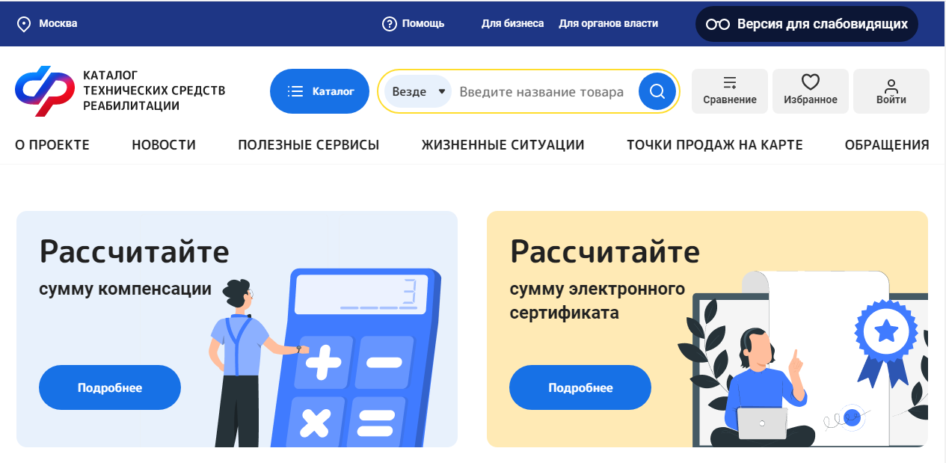
В каталоге можно узнать стоимость ТСР, уточнить их производителей, а также адреса магазинов, принимающих к оплате электронные сертификаты.

